Многообразие организмов изучает систематика (от греч. systematikos - упорядоченный, относящийся к системе), раздел биологии, задачей которого является описание и обозначение всех существующих и вымерших организмов, а также их классификация по таксонам - иерархически соподчиненным группам (надцарство, царство, тип, класс, род, семейство, вид)
В настоящее время нет единого мнения о количестве видов, обитающих на Земле. Некоторые систематики увеличивают эту цифру в два раза. Ориентировочно называются и размеры царств живой природы: архебактерий - 40 тыс., грибов - 100 тыс., растений - 350 тыс., животных 1,5-4,5 млн видов. Следует отметить, что ежегодно открываются сотни новых видов - как существующих ныне, так и существовавших сотни миллионов лет назад. И, скорее всего, сегодня известное множество видов составляет незначительную часть того генерального множества видов, которое возможно в природе, что говорит о великом разнообразии живого. Жизнь на Земле представлена ядерными и доядерными, одно- и многоклеточными существами. Многоклеточные, в свою очередь, представлены грибами, растениями и животными Систематика упорядочивает, укладывает множество видов в определенную систему, опираясь на знания морфологических и филогенетических, биохимических и молекулярных признаков вида.
Большинство зверей — обитатели тропиков, именно там сосредоточено основное разнообразие зверей. В фауне России, расположенной целиком в поясе умеренного и холодного климата, класс млекопитающих представлен всего 8-9 отрядами, немногим более чем 40 семействами и приблизительно 310 видами.
Классификация - условное распределение всей совокупности живых организмов по иерархическим соподчиненным группам в соответствии с какими-либо общим признаком или признаками.
Попытки классифицировать организмы предпринимались еще в античные времена. Долгое время в науке существовала система, разработанная Аристотелем (IV в. до н. э.). Он подразделял все известные организмы на два царства – растения и животные, используя в качестве отличительных признаков неподвижность и нечувствительность первых по сравнению со вторыми. Кроме того, Аристотель разделял всех животных на две группы: «животные с кровью» и «животные без крови», что в целом соответствует современному делению на позвоночных и беспозвоночных. Далее он выделял ряд более мелких группировок, руководствуясь разными отличительными признаками.
Конечно, с позиций современной науки система Аристотеля кажется несовершенной, но необходимо учитывать уровень фактических знаний того времени. В его работе описывается всего лишь 454 вида животных, да и возможности методов исследований были весьма ограниченными.
На протяжении почти двух тысячелетий накапливался описательный материал в ботанике и зоологии, который обеспечил развитие систематики в XVII–XVIII вв., что нашло свое завершение в оригинальной системе организмов К. Линнея (1707–1778), получившей широкое признание. Опираясь на опыт предшественников и новые факты, обнаруженные им самим, Линней заложил основы современной систематики. Его книга, изданная под названием «Система природы», была опубликована в 1735 г.
За основную единицу классификации Линней принял вид; он ввел в научный обиход такие понятия, как «род», «семейство», «отряд» и «класс»; сохранил разделение организмов на царства растений и животных. Предложил введение бинарной номенклатуры (которая используется в биологии до сих пор), т. е. присвоение каждому виду латинского названия, состоящего из двух слов. Первое – существительное – название рода, объединяющего группу близких видов. Второе слово – обычно прилагательное – название собственно вида. Например, виды «лютик едкий» и «лютик ползучий»; «карась золотой» и «карась серебряный».

Современная классификация живых организмов
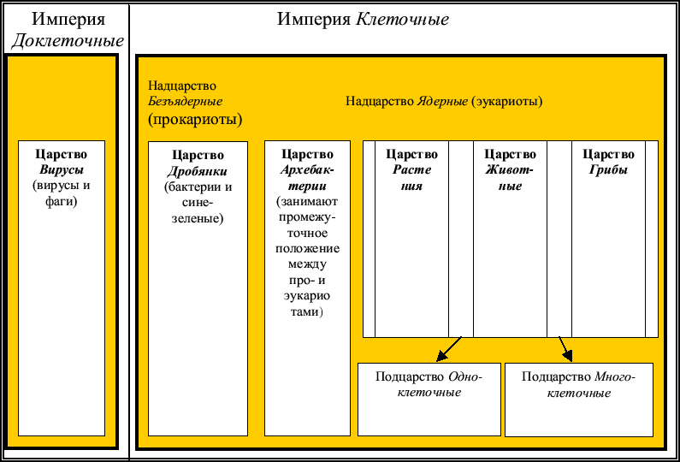
В настоящее время организмы распределяют по группам, используя следующие систематические единицы: царство, тип (отдел - для растений), класс, отряд (порядок - для растений), семейство, род, вид. Эти группы также называют таксономическими, а категории групп - таксонами (от греч. taxis - расположение по порядку).
Иногда систематики используют промежуточные категории - например, подтипы, подклассы и т. п. Это позволяет более точно определить положение данного таксона. Многочисленность систематических категорий вызвана многообразием видов и стремлением ученых дать такую современную классификацию, которая отображала бы родственные связи между группами всех организмов.
Унитарные и модульные организмы
Унитарный организм - единый, составляющий одно целое организм. Развитие такого организма часто предопределенно опр программой. (человек). Модульный организм – единица строения (модуль), порождающая все новые модули, напоминающие самый первый. То что получается в результате, почти всегда разветвлено и неподвижно. Они состоят из наборов основных конструктивных эл-ов, число которых чрезвычайно изменчиво. А развитие мод. орг-ов не предопределенно опр программой. Модулярны раст, кораллы, многие грибы. Рост растений состоит в накоплении модулей. Модулярный организм можно поделить на два типа- растения первого типа тянутся вверх, растения второго типа разрастаются в горизонтальном направлении (корневищные). Многие из таких растений образуют новые корневые системы, связанные с горизонтально разрастающимся стеблем. Модули, наделенные способностью к самостоятельному существованию, принято называть ранетами (вегетативное происхождение). Потомство одной и той же зиготы именуется клоном. Совокупность организмов, возникших из одной зиготы – генетта (семенное происхождение).в стоении организмов не редно обнаруживаются два или более уровней моделярной организации. Основные единицы строения высших растений – листья с их пазушными почками – бывают собраны в группы определенной формы, которые и сами в свою очередь многократно повторяются (фрактальные системы). Существует проблема счетных единиц у модульных организмов. Был предложен термин генет – генетичский индивидуум, т.е. все то, что получилось из одной зиготы. Рост генетта представляет из себя итог всех модулярных процессов.систематические признаки, по которым различают виды модулярных организмов, это как правило признаки не целых организков, а отдельных модулей (строение цветка, а не всего растения).
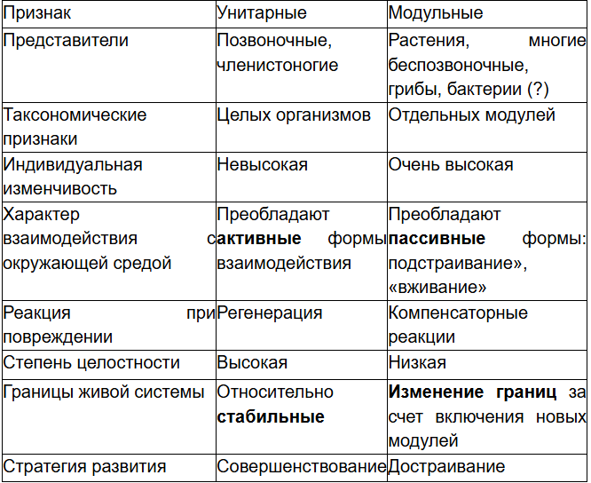
Экосисте́ма, или экологи́ческая систе́ма (от др.-греч. οἶκος — жилище, местопребывание и σύστημα — система) — биологическая система, состоящая из сообщества живых организмов (биоценоз), среды их обитания (биотоп), системы связей, осуществляющей обмен веществом и энергией между ними. Одно из основных понятий экологии.
Строение экосистемы
В экосистеме можно выделить два компонента — биотический и абиотический. Биотический делится на автотрофный (организмы, получающие первичную энергию для существования из фото- и хемосинтеза или продуценты) и гетеротрофный (организмы, получающие энергию из процессов окисления органического вещества — консументы и редуценты) компоненты, формирующие трофическую структуру экосистемы.
Цепи питания и пищевые (трофические) сети
Хотя общая схема круговорота веществ сравнительно проста, одна­ко в естественных условиях этот процесс принимает очень сложные формы. Ни один вид гетеротрофных организмов не способен сразу рас­щеплять все потребляемое органиче­ское вещество растений до конечных продуктов. Каждый вид использует лишь часть содержащейся в органи­ческом веществе энергии, доводя его распад до определенной стадии. Непригодные для данного вида, но еще богатые энергией органические остатки используются другими орга­низмами. Таким образом, круговорот ве­ществ в биогеоценозах осуществля­ется по сложившимся в процессе эво­люции пищевым, или трофическим цепям, кото­рые состоят из взаимосвязанных видов, последовательно извлекающих материалы и энергию из исходного пищевого субстрата. Каждое звено трофической цепи составлено орга­низмами с одинаковым типом пита­ния, которые образуют определен­ный трофический уровень.
Первый трофический уровень за­нимают продуценты, создающие органическое вещество из простых неорганических соединений. К ним относятся зеленые растения и цианобактерии, использующие для син­теза органического вещества солнечную энергию. Небольшой вклад в эту продукцию вносят также хемосинтезирующие бактерии. На втором трофическом уровне находятся растительноядные животные — консументы первого порядка. На суше к ним относятся многие насекомые, земноводные рептилии, птицы и мле­копитающие. Третий уровень состав­ляют плотоядные животные — консументы второго порядка (хищни­ки, некрофаги (трупоеды) и парази­ты). Во многих пищевых цепях имеются четвертое и пятое звенья (трофические уровни), представлен­ные средними и крупными хищниками, которые могут использовать в пищу животных соответственно третьего и четвертого уровней. Например: растения—грызуны—лиси­ца—орел; нектар цветков—пчела— пчелиный волк (хищная оса)—землеройка—сова. Особое положение в пищевой цепи занимает уровень редуцентов, или деструкторов, питающихся органическим веществом использованной или отмершей биомассы и подвергающих его минерализации, т. е. разложению на составные неорганические соединения (СО2, NH3 и др.), пригодные для нового использования продуцентами. Основными редуцентами являются бактерии и грибы. Они ассимилируют вещество и энергию со всех трофи­ческих уровней
Существуют два основных типа пищевых цепей: пастбищные и детритные. В пастбищной трофической цепи (цепь выедания) основу составля­ют автотрофные организмы, значи­тельная часть продукции которых потребляется консументами различ­ных порядков, образующих последо­вательные звенья пищевой цепи. В детритных трофических цепях, наиболее распространенных в лесах и некоторых водных экосистемах, большая часть растений не поедается растительноядными животными, а отмирает (упавшие деревья, листовой опад и т. п.) и разла­гается сапрофагами, к которым относятся бактерии, грибы, некоторые насекомые и др. В результате образуется дет­рит — субстрат, состоящий из мелких орга­нических частиц и бактерий. Детрит частично минерализуется микроор­ганизмами, а частично поглощается детритофагами. В водных системах к ним относятся черви, личинки насекомых, ракооб­разные, некоторые рыбы, а в назем­ных — дождевые черви, насекомые и их личинки. Детритофагами пита­ются мелкие хищники, которые потребляются более крупными хищными животными. Таким образом, образуется трофиче­ская цепь.
Основное отличие детритных тро­фических цепей от пастбищных заключается в том, что в детритных це­пях большая часть созданного проду­центами органического вещества поступает в систему редуцентов, а не консументов, как это происходит в пастбищных пищевых цепях. В результате этого круговорот веществ в детритных трофических цепях ока­зывается более полным, что способствует их стабилизации.
Наряду с пастбищными и детритными цепями существуют цепи, не включающие автотрофных расте­ний, например в биоценозах боль­ших глубин океана и пещер. Однако во всех биоценозах подобного типа обязателен приток энергии извне в форме органических веществ.
Организмы каждого трофического уровня (кроме некоторых узкоспециализированных) питаются многими или хотя бы несколькими видами ор­ганизмов нижележащего уровня и, в свою очередь, служат источником пищи для многих видов животных последующих уровней. Например, землеройки питаются многими беспозвоночными (червями, членистоногими и другими животными), а сами служат добычей мелким и средним хищникам (рептилиям, млекопитающим и птицам). Кроме того, многие животные используют пищевые ресурсы разных трофических уровней. Например, смешанной пи­щей питаются воробьи, синицы, медведи, обезьяны и др. Многие зерноядные птицы выкармливают птенцов насекомыми. В результате пищевые цепи образуют сложную пищевую сеть (или паутину) биогеоценоза
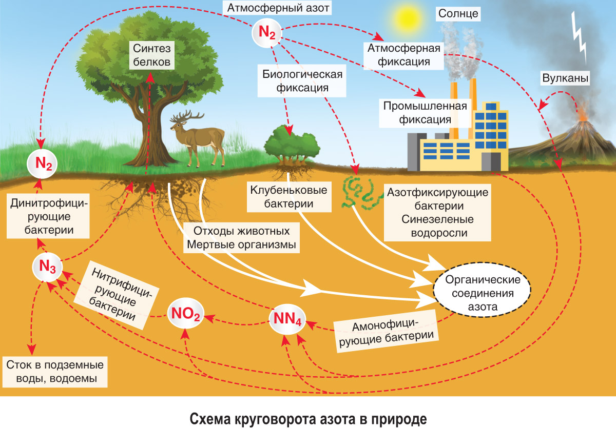
Круговорот азота представляет собой ряд замкнутых взаимосвязанных путей, по которым азот циркулирует в земной биосфере. Рассмотрим сначала процесс разложения органических веществ в почве. Различные микроорганизмы извлекают азот из разлагающихся материалов и переводят его в молекулы, необходимые им для обмена веществ. При этом оставшийся азот высвобождается в виде аммиака (NH3) или ионов аммония (NH4+). Затем другие микроорганизмы связывают этот азот, переводя его обычно в форму нитратов (NO3–). Поступая в растения (и в конечном счете попадая в организмы живых существ), этот азот участвует в образовании биологических молекул. После гибели организма азот возвращается в почву, и цикл начинается снова. Во время этого цикла возможны как потери азота — когда он включается в состав отложений или высвобождается в процессе жизнедеятельности некоторых бактерий (так называемых денитрифицирующих бактерий), — так и компенсация этих потерь за счет извержения вулканов и других видов геологической активности.
Представьте себе, что биосфера состоит из двух сообщающихся резервуаров с азотом — огромного (в нем находится азот, содержащийся в атмосфере и океанах) и совсем маленького (в нем находится азот, содержащийся в живых существах). Между этими резервуарами есть узкий проход, в котором азот тем или иным способом связывается. В нормальных условиях азот из окружающей среды попадает через этот проход в биологические системы и возвращается в окружающую среду после гибели биологических систем.
Приведем несколько цифр. В атмосфере азота содержится примерно 4 квадрильона (4·1015) тонн, а в океанах — около 20 триллионов (20·1012) тонн. Незначительная часть этого количества — около 100 миллионов тонн — ежегодно связывается и включается в состав живых организмов. Из этих 100 миллионов тонн связанного азота только 4 миллиона тонн содержится в тканях растений и животных — все остальное накапливается в разлагающих микроорганизмах и в конце концов возвращается в атмосферу.
Главный поставщик связанного азота в природе — бактерии: благодаря им связывается приблизительно от 90 до 140 миллионов тонн азота (точных цифр, к сожалению, нет). Самые известные бактерии, связывающие азот, находятся в клубеньках бобовых растений. На их использовании основан традиционный метод повышения плодородия почвы: на поле сначала выращивают горох или другие бобовые культуры, потом их запахивают в землю, и накопленный в их клубеньках связанный азот переходит в почву. Затем поле засевают другими культурами, которые этот азот уже могут использовать для своего роста.
Некоторое количество азота переводится в связанное состояние во время грозы. Вы удивитесь, но вспышки молний происходят гораздо чаще, чем вы думаете, — порядка ста молний каждую секунду. Пока вы читали этот абзац, во всем мире сверкнуло примерно 500 молний. Электрический разряд нагревает атмосферу вокруг себя, азот соединяется с кислородом (происходит реакция горения) с образованием различных оксидов азота. И хотя это довольно зрелищная форма связывания, она охватывает только 10 миллионов тонн азота в год.
Таким образом, в результате естественных природных процессов связывается от 100 до 150 миллионов тонн азота год. В ходе человеческой деятельности тоже происходит связывание азота и перенос его в биосферу (например, все то же засевание полей бобовыми культурами приводит ежегодно к образованию 40 миллионов тонн связанного азота). Более того, при сгорании ископаемого топлива в электрогенераторах и в двигателях внутреннего сгорания происходит разогрев воздуха, как и в случае с разрядом молнии. Всякий раз, когда вы совершаете поездку на автомобиле, в биосферу поступает дополнительное количество связанного азота. Примерно 20 миллионов тонн азота в год связывается при сжигании природного топлива.
Но больше всего связанного азота человек производит в виде минеральных удобрений. Как это часто бывает с достижениями технического прогресса, технологией связывания азота в промышленных масштабах мы обязаны военным. В Германии перед Первой мировой войной был разработан способ получения аммиака (одна из форм связанного азота) для нужд военной промышленности. Недостаток азота часто сдерживает рост растений, и фермеры для повышения урожайности покупают искусственно связанный азот в виде минеральных удобрений. Сейчас для сельского хозяйства каждый год производится чуть больше 80 миллионов тонн связанного азота (заметим, что он употребляется не только для выращивания пищевых культур — пригородные лужайки и сады удобряют им же).
Суммировав весь вклад человека в круговорот азота, получаем цифру порядка 140 миллионов тонн в год. Примерно столько же азота связывается в природе естественным образом. Таким образом, за сравнительно короткий период времени человек стал оказывать существенное влияние на круговорот азота в природе. Каковы будут последствия? Каждая экосистема способна усвоить определенное количество азота, и в последствия этого в целом благоприятны — растения станут расти быстрее. Однако при насыщении экосистемы азот начнет вымываться в реки. Эвтрофикация (загрязнение водоемов водорослями) озер — пожалуй, самая неприятная экологическая проблема, связанная с азотом. Азот удобряет озерные водоросли, и они разрастаются, вытесняя все другие формы жизни в этом озере, поскольку, когда водоросли погибают, на их разложение расходуется почти весь растворенный в воде кислород.
Тем не менее приходится признать, что видоизменение круговорота азота — еще далеко не худшая проблема из тех, с которыми столкнулось человечество. В связи с этим можно привести слова Питера Витошека, эколога из Стэнфордского университета, изучающего растения: «Мы движемся к зеленому и заросшему сорняками миру, но это не катастрофа. Очень важно уметь отличить катастрофу от деградации».

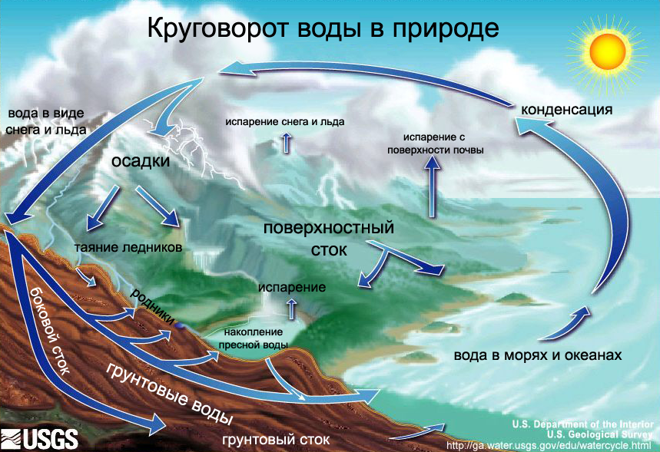
Научно выделяют несколько видов циклов:
- Большой. Это полный круг, описанный в базовой схеме. Вода испаряется из водоемов, попадает в разряженные слои атмосферы, где конденсируется, выпадает в виде осадков, впитывается в грунт, а оттуда возвращается в водоемы.
- Малый. Это короткий круговорот над океанами и морями, когда вода не достигает суши, а из атмосферы возвращается сразу в водоемы.
- Внутриконтинентальный. Аналогичен предыдущему, но все процессы происходят исключительно над сушей.
- Геологический. Подземная циркуляция, в том числе внутри геологических разломов.
- Глобальный. Общий гидрологический цикл с учетом потерь воды, которая частично безвозвратно утрачивается (часть молекул распадается на кислород и водород под воздействием внешних факторов).
Закрытый временной цикл (полное обновление) для мирового океана составляет около 3200 лет, для глубинных грунтовых вод – около 10 тысяч лет, для поверхностных и паводковых – до 200 лет, для верховодки – до двух месяцев, а для ледников – до 10 лет. В реках вода обновляется в среднем за 15-20 дней, в озерах – за 15-17 лет, в атмосфере – до 10 дней.
Какое значение имеет круговорот воды в природе
Без круговорота воды жизнь на Земле была бы невозможной. Что дает это явление:
- Обеспечивает равномерное распределение воды и ее перенос в засушливые районы, лишенные выходящих к поверхности и глубоко залегающих грунтовых вод. Это, в свою очередь, важно для жизни растений и сельскохозяйственной деятельности человека. Также благодаря этому обстоятельству исключается полное затопление отдельных локаций.
- Участвует в формировании климата, способствует равномерному распределению температур, способствует очистке воздуха. Во время осадков влага впитывает вредоносные газы, содержащиеся в воздухе, делая его более пригодным для дыхания.
- Участвует в геоформировании, распределении питательных веществ, является непосредственной средой обитания сотен тысяч видов флоры и фауны – пресноводных и морских животных, растений.
Уникальная способность воды к самоочищению в процессе многократного испарения и инфильтрации в плотных слоях почвы, а также насыщению минеральными веществами делает ее целебной. Однако антропогенный фактор все сильнее оказывает на естественные процессы негативное влияние.
Антропогенный фактор
Промышленная деятельность человека оказывает на естественные процессы в природе негативное воздействие. Мы уже ощущаем последствия усиления парникового эффекта (глобального потепления), а вопрос запасов чистой пресной питьевой воды все чаще поднимается в странах запада, в большинстве своем лишенных богатых запасов этого бесценного ресурса.
Но в любом случае нельзя отрицать очевидного факта: уровень загрязнения мирового океана за последние несколько десятилетий многократно увеличился. А с учетом того, что цикл обновления даже паводковых вод составляет до 200 лет, необходимо принимать меры по защите экологии и невмешательству в естественные процессы рециркуляции.
Что наиболее важно:
- Очистка сточных вод – предотвращение прямого антропогенного загрязнения;
- Контроль использования удобрений и инсектицидов в сельском хозяйстве;
- Контроль утилизации химических отходов и медикаментов, пластика;
- Снижение уровня выбросов вредоносных веществ в атмосферу;
- Государственный контроль использования водных ресурсов.
Эти меры помогут замедлить процессы загрязнения вод мирового океана и снизить их интенсивность. В перспективе это обеспечит возможности для естественной рекреации пресных водоемов.

